

**Komorní projekt Rezidence Pod Rybníčkem v Praze 6 je dokončen**

***Tisková zpráva, 20. 6. 2023 – Exkluzivní projekt Rezidence Pod Rybníčkem se dočkal své kolaudace. V klidné městské části Praha-Suchdol vyrostlo 8 elegantních bytů s prémiovými standardy. Ke koupi aktuálně zbývá jen poslední jednotka. Noví majitelé by se měli stěhovat v průběhu léta. Prodej bytů exkluzivně zajišťuje realitní kancelář Luxent – Exclusive Properties.***

Developerský projekt [Rezidence Pod Rybníčkem](https://www.luxent.cz/developersky-projekt-rezidence-pod-rybnickem-praha-suchdol/95/) zahrnuje luxusní bytové jednotky o dispozicích od 2+kk po 4+kk s obytnou plochou až 117 m2. Každý byt disponuje balkonem či terasou, dva z nich pak mají prostornou předzahrádku. Součástí jsou kromě parkovacích stání v podzemním podlaží také místnost pro kočárky a kola, technické zázemí, kotelna, úklidová komora a praktické sklepy.

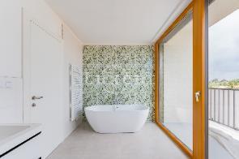*„Poptávka po luxusních nemovitostech ani přes výkyvy na realitním trhu rozhodně neklesá. Moderní jednotky v Rezidenci Pod Rybníčkem si své nové majitele našly rychle. Aktuálně nám k prodeji zbývá poslední byt s obytnou plochou 79 m2, k němuž náleží terasa s předzahrádkou o velikosti 22 m2 a dva balkóny. Lidé totiž stále více touží po klidném bydlení v zeleni, ale přitom v dosahu všech výhod velkoměsta. Právě malebná část Prahy 6 je z tohoto pohledu ideálním místem, jelikož disponuje širokou škálou sociálního, kulturního i sportovního vyžití. Příjemnou atmosféru navíc dotváří okolní rodinné domy a krásná příroda. Přitom se byty nachází pouze deset minut od stanice metra,“* vysvětluje makléřka projektu z realitní kanceláře [Luxent - Exclusive Properties](https://www.luxent.cz/) Romana Čermáková.

Architektonický návrh třípodlažní budovy, jenž respektuje okolní zástavbu, pochází z pera uznávaného českého architekta Jana Kasla. Interiéry navrhla designérka Olga Smolnikava, která 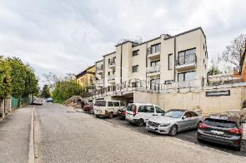kladla důraz na autenticitu přírodních materiálů a vysoké standardy. V bytech nechybí designové standardy koupelen, dřevěná plovoucí podlaha, dřevohliníková okna s izolačními trojskly či luxusní velkoformátová dlažba. Jednotky jsou také vybaveny podlahovým vytápěním a přípravou na předokenní žaluzie, ty podkrovní pak i klimatizací.

Projekt Rezidence Pod Rybníčkem se nachází v nejstarší části Suchdola v blízkosti přírodních 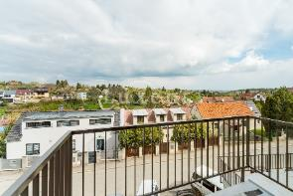rezervací Údolí Únětického potoka a Tiché údolí. V okolí nechybí veškerá potřebná občanská vybavenost, jako jsou školy, lékárny, pošta, knihovna, restaurace a kavárny. Nedaleko se nachází také krytý bazén a stadion v areálu kampusu České zemědělské univerzity, který je přístupný i veřejnosti. Co se týče dopravního spojení, nedaleká autobusová zastávka umožňuje snadnou dostupnost na stanici metra A – Dejvická.

*Realitní kancelář*[Luxent – Exclusive Properties](http://www.luxent.cz/) *působí na českém trhu od roku 2008 a za 15 let svého fungování se stala jedním z významných aktérů na trhu s exkluzivními nemovitostmi. Nabízí komplexní spektrum služeb od zprostředkování prodeje, koupě a pronájmu nemovitosti přes investiční, finanční a projektové poradenství až po marketingové a analytické služby. Portfolio společnosti zahrnuje rezidenční, historické i komerční objekty. Za dobu své existence kancelář zprostředkovala prodej a pronájem více než 3 000 nemovitostí. Součástí činnosti realitní kanceláře Luxent – Exclusive Properties je také spolupráce s developery. Mezi aktuálně nabízené developerské projekty patří například luxusní komplex MOLO Lipno Resort či krkonošské apartmány Harrachov Peaks, Apartmány Albeřice a Hotel Emerich, luxusní vilová čtvrť Březový háj v Předboji severně od Prahy, Rezidence Brodce u Mladé Boleslavi, komorní projekt Rezidence Pod Rybníčkem v pražském Suchdole, komorní projekt s mezonetovými byty v Sokolovské ulici nebo projekty loftového bydlení v Praze 5 (Garden Lofts a Lofty Anděl). V portfoliu má rovněž pozemky pro dva komorní projekty hyperluxusních vil v Praze 6 a 8. Luxent se věnuje také prodeji rekreačních zahraničních nemovitostí, například ve Vídni, Dubaji, Chorvatsku, Španělsku, Thajsku, Indonésii či projektu Marina Liptov na Slovensku.*

***Další informace:***

**Crest Communications**

Marcela Kukaňová, tel.: 731 613 618, [marcela.kukanova@crestcom.cz](mailto:marcela.kukanova@crestcom.cz)

Michaela Muczková, tel.: 778 543 041, [michaela.muczkova@crestcom.cz](mailto:michaela.muczkova@crestcom.cz)

[www.crestcom.cz](http://www.crestcom.cz)**;** [www.luxent.cz](http://www.luxent.cz)